出國報告（出國類別：其他）

0524香港科技大學交流參訪報告

服務機關：國立高雄大學
姓名職稱：袁菁 國際長
吳明淏 組長
派赴國家：中國香港特別行政區
出國期間：102 年05 月 24 日至102 年5 月24 日
報告日期：102 年07 月 23 日

摘 要
本次出國主要參加高雄大學與香港科技大學兩校未來交流座談，由香港科技大學公共事務處主辦，於民國102年5月24日，由國際事務處處長袁菁教授帶隊與國際處學生交流組組長吳明淏教授一同參加，參與香港科大公共事務處及土木與環境工程系交流會議，行程共一天。當日與香港科大公共事務處研討兩校未來在學術與學生交流之可能，並了解該校對國際學生至該校短期交流之相關期程與申請作業流程，雙方均達成未來啟動交流之共識。此外，此次參訪也參觀了該校土木與環境工程學系之大型研究設備與實驗室並與該系進行學術交流會議，會中達成今年度將自高大土環系選派3名大四或研一學生於暑期至該系進行短期研究交流，吳明淏老師並將於下半年自其產學研究計畫中辦理一合作研究案委託該系王瑞斌教授協同研究。針對兩校未來之學術交流，將由兩系於今年度率先啟動，並進行檢討為未來之合作交流奠定基礎。

目 次
一、目的…………………………………………………………1
二、行程說明……………………………………………………2
三、參與兩校學術與學生交流事務會議心得報告……………3
四、建議事項……………………………………………………4
附錄— 參訪與交流照片

- 目的

計畫目標: 本次出國主要目的是與香港科技大學進行兩校未來學術合作與學生交流意向之座談與意見交換。
主題: 開啟兩校更多合作的機會，讓高大的師生能就近學習如何提升學校的學術研究能量與學生的專業學養。
緣起: 計畫之緣起乃該校土環系王瑞斌教授欲與本校土環系吳明淏教授進行極端氣候影響下天然災害預警技術研究之合作，以台灣近年來頻仍的天然災害歷史，作為基礎進行研究。因吳明淏教授身兼本校國際處學生交流組組長一職，考量香港科技大學作為世界大學排名第33位，亞洲大學排名第4位之綜合型大學，且與高雄大學同屬創校未滿30年之年輕學府，然其學術成就卻令人稱羨，本校透過兩位教授之合作關係，期望藉由本次參訪開啟兩校更多合作的機會，讓高大的師生能就近學習如何提升學校的學術研究能量與學生的專業學養。
達成事項: 兩校代表均同意與今年暑假啟動雙方學生短期交流規劃，並樂見兩校教師、學系與學院間之研究合作，雙方均同意建立由下而上之啟動模式，由研究興趣相關之雙方教師進行實際合作，再拓展至學系學院的交流合作。
二、行程說明

本次參訪香港科技大學，（英文名：The Hong Kong University of Science & Technology，縮寫：HKUST），簡稱香港科大，是一所成立於1991年10月的研究型大學，也是香港八所受政府大學教育資助委员會資助並可頒授學位的高等院校之一，香港科大MBA課程排名連續三年世界前十，“EMBA課程”與“機械研究發表量”更是世界第一。該校由五所學院组成：商學院、理學院、工學院、人文社会科学學院及霍英東研究院，全部以英語為教學語言。該校的强項為商科及工科，並自2011年起於《QS亞洲大学排名》裡連續三年位列第一。本訪問團於102年5月24日上午10時抵達該校，上午參觀該校校園，其校園設計新穎，圖書館空間明亮寬敞，校舍建築群規劃設計深富創意啟發之意涵，隨後並參觀該校土木與環境工程學系大型地工離心機實驗室，該實驗室為亞洲首屈一指之大型力學實驗室，主要應用領域為各重要大地工程結構物，舉凡水壩、橋墩或邊坡及淹塞湖之破壞或力學行為之模擬研究。中午由該校土環系王瑞斌教授邀請，於該校餐廳用餐。午餐過後，於該校公共事務處聽取該校介紹簡報並進行交流座談，該校公共事務處負責該校對大陸、台灣、澳門地區交流事務，座談會中兩校代表針對兩校未來學術合作意願與學生交流議題進行討論，會中達成共識將於今年暑假啟動雙方學生短期交流規劃，並樂見兩校教師、學系與學院間之研究合作。下午訪問該校土木與環境工程學系並聽取該系主任梁堅凝教授進行該系介紹，該系教師群與高大土環系教師群，就研究興趣進行媒合。該系42位教師專業領域區分為結構、大地、水利、材料、營管、交通及環工，於本校土環系13位教師專業均有重疊，並有共同之研究課題，因此雙方同意將於今年開始啟動學生交流，並鼓勵教師間之研究合作，未來考慮聯合指導雙方專題生或研究生，並舉辦國際研討會，該交流會議於5:30結束，晚餐由該系商啟教授作東招待，餐後於當日晚間8:00驅車往機場搭機返台。
三、參與兩校學術與學生交流事務會議心得報告

此次參訪香港科技大學時觀察，該校之校園規劃與設計相當新穎，對於學生的創造力的啟發具潛移默化的效果。該校教師之待遇相當優渥，以新進助理教授年薪就達10萬美金，均優於其他亞洲國家甚至歐美國家，此外，該校對於輔助教師的研究人力的協助亦相當健全，每位新進老師均提供一名博士班獎學金補助，對於教師之研究裨益良多。再者，該校教師授課時數每學年僅9個鐘點，授課負擔相當輕，因此老師可著重在研究產出上。儘管該校教師的研究成果相當卓著，然多數老師仍面臨該地區政府補助研究計畫低通過率的問題，教師若無豐沛之產學網絡，研究計畫與經費常有不足之處。在學生方面，該校大學部學生來源主要為香港本地學生，約20%為外籍學生，教學方面採全英語教學，因此與學生畢業後與國際接軌無適應問題，多數畢業生以歐美國家優秀之研究所作為升學管道，因此該校與我校同樣有畢業生留在原學校升學不多的狀況，乃至於該校多數研究生來源為中國大陸內地學生，且有價值觀與生涯規劃及生活適應方面的問題，另外研究生來源單一及素質掌握是另一棘手問題。

四、建議事項

根據上述觀察所得，以下提出幾項建議供學校未來與香港科大進行實質交流參考:
- 該校目前訂有外籍學生短期交流修業辦法，惟因考量學生宿舍床位有限，及簽證作業時間，建議於預定交流時間至少3個月前，完成對應系所指導教授之媒合及書面申請工作。
- 考量香港科大與我校同屬年輕綜合大學，香港科大於短短20年間能有卓越之學術成就，建議未來可加強兩校間之合作，型式可從教師間之研究合作，系所學院間之學術研討會舉行，乃至於學校高層主管間之互訪。建議兩校之合作交流可藉由下而上之模式，由研究興趣相關之雙方教師進行實際合作，再拓展至學系學院乃至於校級的交流合作。
- 基於雙方教師共同研究興趣，可尋求國科會或產官界補助相關研究計畫，由雙方教師共同主持，共同指導學生，進而培養高大的學生，擘劃未來前往香港科大深造的前景，除可吸引更多優秀的高大學生留校深造，提升高大研發能量，並可解除香港科大目前面臨研究生來源單一及素質掌握的窘境，香港科大的教師也可藉此獲得更多研究資源。
附錄— 參訪與交流照片
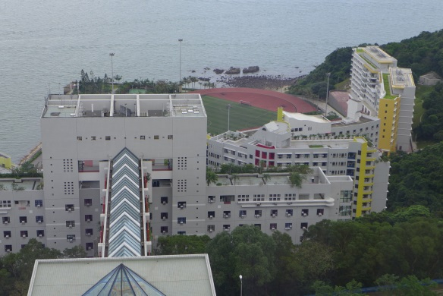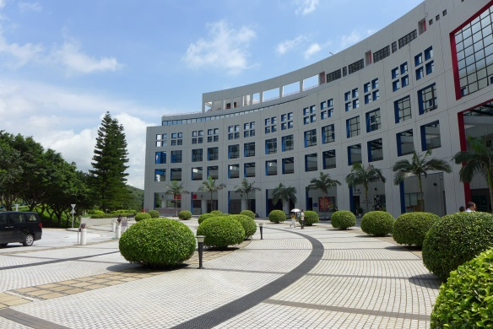
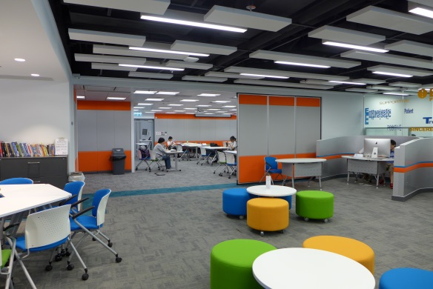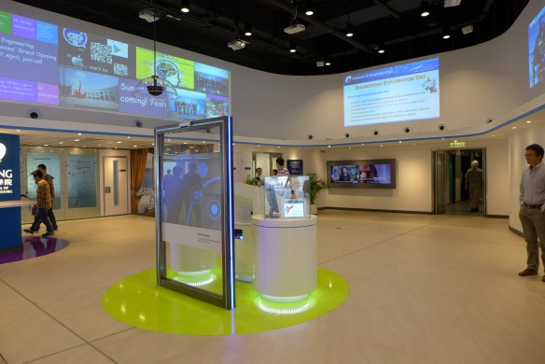
圖一、香港科大校園與室內空間規劃

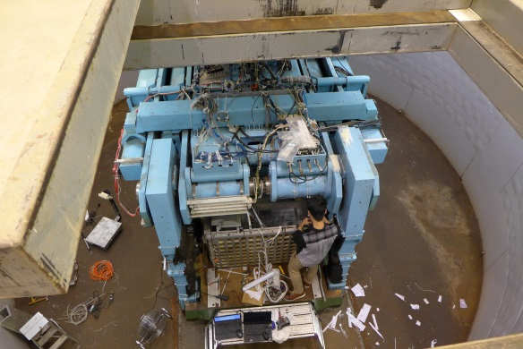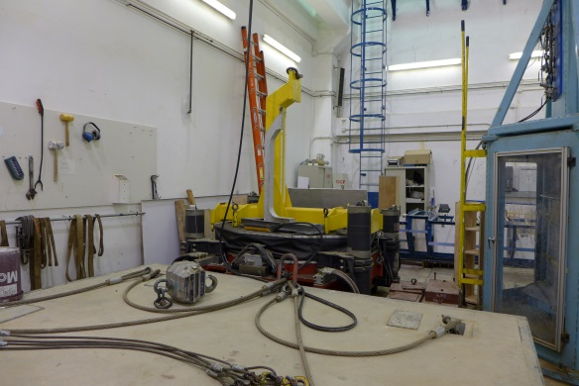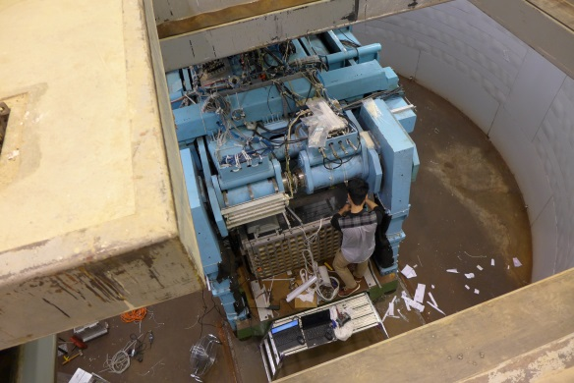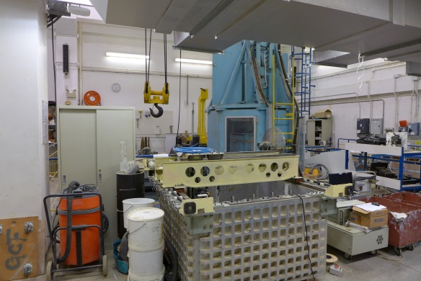
圖二、實驗工廠與地工離心機實驗室與室內空間規劃
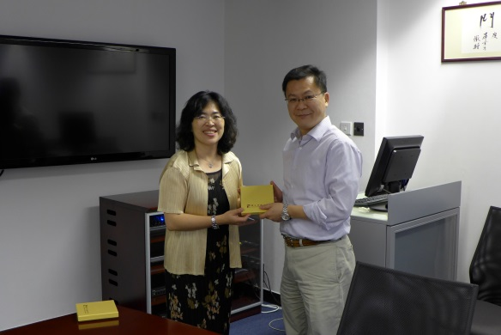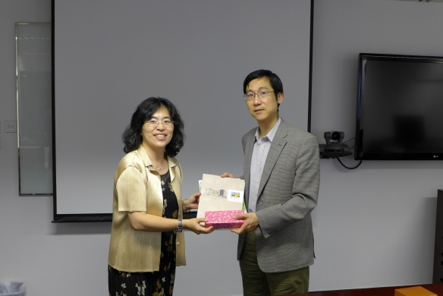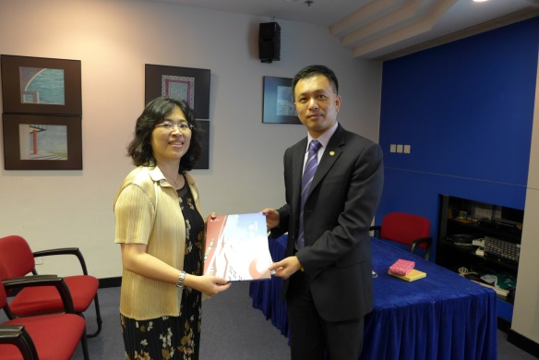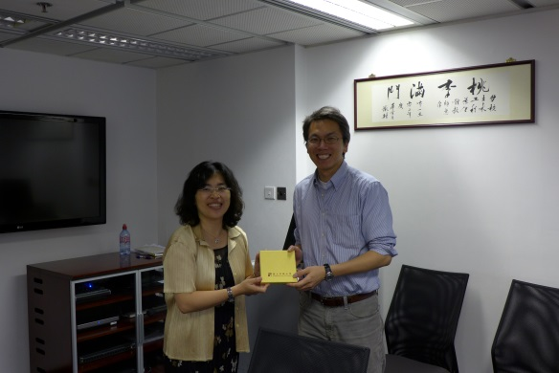
圖三、國際長袁菁教授與香港科大土環系教授群留影

